Beszámoló

Szakmai gyakorlatról
Lengyelország

2015. október

Készítette: Kántor Zoltán
Első hét
Kora reggel útra keltünk, hosszú úton vettünk részt. Mintegy 12 óra út után értünk Lengyelországba. Ez idő alatt szép tájakon jártunk, néhány pihenőt is tartottunk. Este 19 órára értünk célba. Terített asztal várt bennünket, finom vacsorával.
Rendszeresen reggel 6-kor lesz az ébresztő, így volt ez ma is. Reggeli után elmentünk LesnaPodlaskába, a ménesbe, ahol gyakorlatunkat tölteni fogjuk. A telep igazgatóhelyettese bemutatta nekünk az egész ménest, megismerkedtünk az itt gyakorlatozó lengyel diákokkal is. Megismerkedtem a különböző lótartási szokásokkal. A csoportos tartás másik lehetősége, ha az állományt un. futóistállóban tartjuk. Ez az istálló egy nagyméretű épület, melyben a lovak szabadon mozoghatnak. A terület nagysága a lólétszámtól függ, egy lóra átlagosan 10-12 m² területtel számolhatunk. Ilyen tartás esetén az un. mélyalmolást alkalmazzák, évente általában két alkalommal trágyázzák ki teljesen az istállót. Ezt a technológiát leggyakrabban ménesekben alkalmazzák tenyészkancák és csikók tartásakor. A futóistállót minden esetben nagyméretű karám vagy legelő egészíti ki. A legelő és az istálló között a lovak szabadon járhatnak, a balesetek megelőzése érdekében a bejáratoknál csípő magasságban célszerű ún. görgőfák elhelyezése. Az etetővályúk a fal mellett találhatók, a lovak szükség esetén (pl. abrakolás) a falba rögzített karikához köthetők ki.

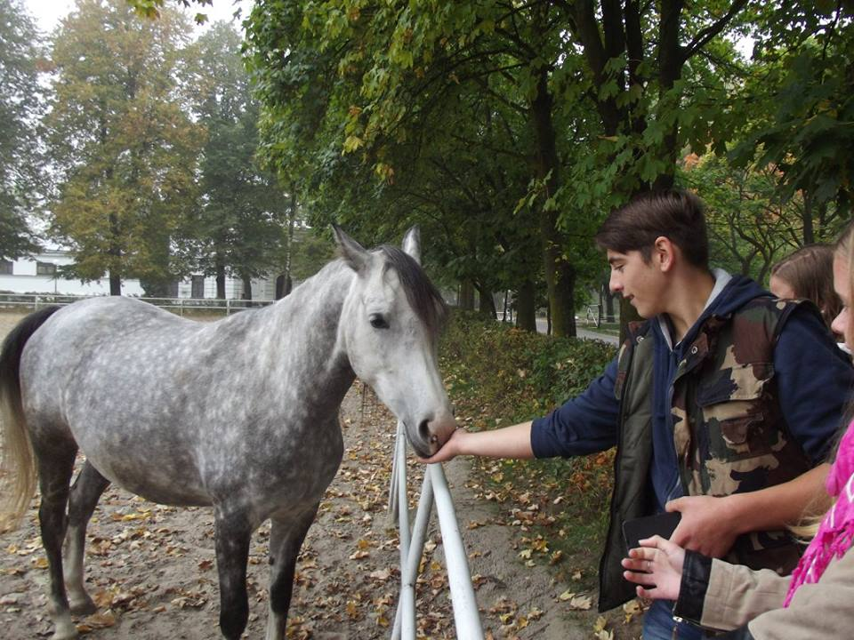
Rendszeres feladatom volt a lovak ápolása, tisztán tartása, etetése. A ménesi csikónevelés a legtermészetesebb nevelési forma, melynek legelterjedtebb változata az istállózó ménesi tartás. Feltétele a viszonylag nagy (minimum 10-15 db) csikólétszám és a nagy kiterjedésű (0,7-1,0 ha/állat) legelő. A csikókat ivar szerint elkülönített csoportokban ún. „futóistállóban” helyezik el. A csikók tavasztól őszig a nap legnagyobb részét a legelőn töltik. A tavaszi kihajtás előtt végezzük el a pataápolást, a féregtelenítést és fokozatosan szoktassuk hozzá az állatokat a legelőhöz. A legelőre hajtás előtt a csikókat itassuk meg, és etessünk kisebb mennyiségű szénát, így elkerülhetők a felfúvódásos és hasmenéses megbetegedések. Nyáron a nagy forróságban a legmelegebb napszakban hajtsuk az állatokat árnyas delelőhelyre. Nagy gondot kell fordítani az egészséges ivóvíz ellátásra. A csikóknak – a legelő minőségétől függően – napi 1-2 alkalommal (reggel-este) mindig az istállóban ugyanarra a helyre lekötve adjunk abrakkiegészítést.
A kifutólegelős tartás kisebb állomány, illetve kisebb kiterjedésű, változatos domborzatú, de intenzív gyepgazdálkodás esetén ajánlott. Ezzel a módszerrel 1 hektárra 3-5 csikó számítható. A legelőt bekerítjük és szakaszokra osztjuk, amelyeket 8-10 naponként váltogatjuk. A legeltetett szakaszon legelőápolást végzünk és legkorábban 4, de inkább csak 6 hét múlva legeltessünk újra. Ezzel a munkaerő- és területtakarékos módszerrel a természetet megközelítő módon edzett és egészséges csikók nevelhetők.
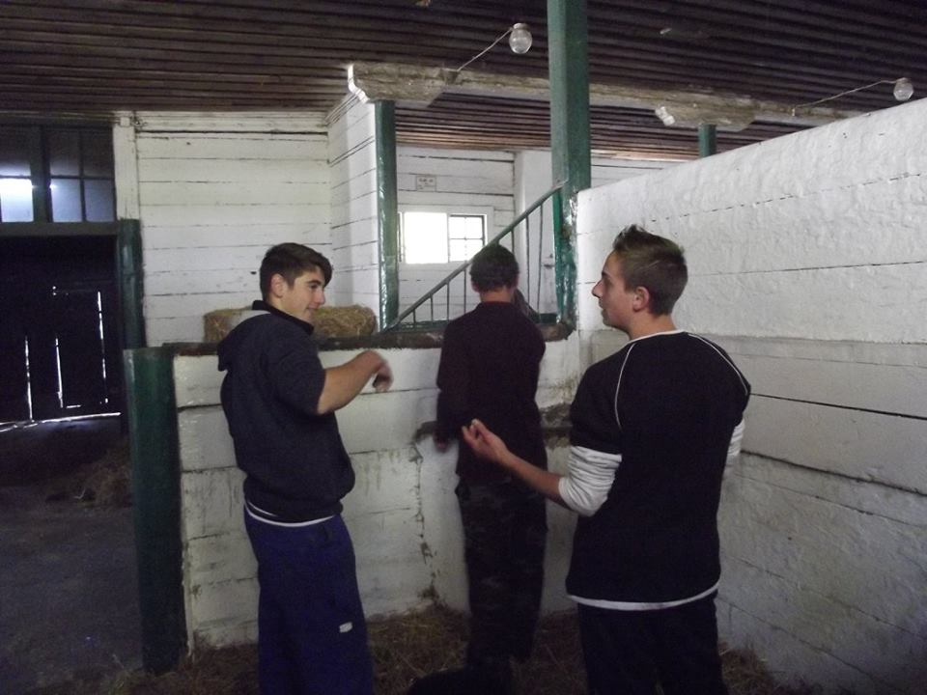

Második hét

A lovak ápolása mellett fontos feladatom volt a szerszámok ápolása is.
Fontos, hogy a szerszámokat száraz helyiségben (szerszámoskamra, nyerges) tartsuk, mert ellenkező esetben magukba szívják a nedvességet. A helyiségek legyenek világosak, tágasak, és legyen bennük egy kialakított rend, amely biztosítja a gyors és könnyű kezelést, a szerszámok áttekinthetőségét és elkülönítésé. Minden lónak külön felszerelése legyen. Ez azért fontos, mert a szerszám beállítása és csatolása egy-egy adott lóra történik. Használata után, amikor a lovat lenyergeltük, illetve kifogtuk a nyeregből, a hámot tegyük állványra, a kantárt pedig akasszuk fel. A szennyeződött részeket nedves ruhával töröljük át és hagyjuk megszikkadni. Szikkadás után nyeregszappannal, bőrápoló pasztával kenjük át a bőrrészeket, de amikor azt a bőr beszívta, puha ruhával töröljük fényesre. A zablát és a kengyelt töröljük szárazra. Az izzasztófilcet, nyeregalátétet hagyjuk megszáradni, majd száradás után gyökérkefével keféljük át, hogy puha maradjon. A naponkénti karbantartás ellenére időnként ki kell mosni, hogy a beszívott izzadtságot eltávolítsuk.
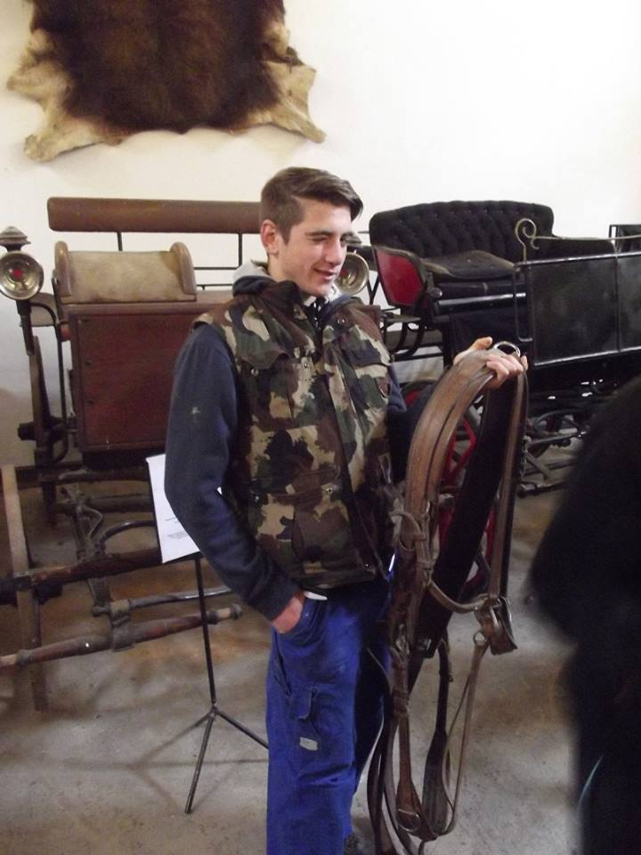
A bokszban vagy az állásban a legszükségesebb felszerelés a kötőfék. Minden lónak legyen külön kötőféke, amellyel a lovat a falba vagy a jászolperembe erősített karikába lánccal vagy kötéllel (fagolyóval a végén) kikötjük. A bokszban a kötőféket általában nem hagyjuk a lovon, levétel után a bokszajtó külső oldalán elhelyezett akasztóra tesszük.

A kantár a lóhasználat, az elővezetés, lovaglás és hajtás nélkülözhetetlen eszköze. Fő rendeltetése azonban az, hogy a ló szájában tartsa a zablát. A kantárral irányítjuk, vezetjük a lovat, melynek tartozéka a fémzabla. Használata kíméletes legyen, amely könnyű kezet és türelmet igényel, mert helytelen használata elronthatja, elvadíthatja a lovat.

Harmadik hét
Tenyészállatok ápolása, etetési feladatok elvégzése, tereprendezési munkálatok jellemezték ezt a hetet is.

Rendkívül fontos, hogy a csikó a megszületése után minél hamarabb szopjon. A szopási reflex kb. 10 óráig van meg. A föcstej tartalmazza a szükséges immunglobulinokat és lehetővé teszi az emésztés beindulást, a bélszurok eltávozását. A napi szopások száma általában 30-40. Egy hetes kor környékén a csikó „érdeklődni” kezd a szilárd táplálék iránt, ekkortól roppantott vagy zúzott zab – esetleg porcukorral keverve – adható. A megfelelően takarmányozott csikó kb. 8 hetes korban duplázza meg születési tömegét, mely döntően a tej mennyiségének és minőségének függvénye. Néhány hetes kortól a roppantott vagy pelyhesített zab, esetleg csikótáp ad libitum is etethető. A szopós csikó megeszi az anyja trágyáját, így alakul ki bélflórája. A csikó kiegészítő etetése a legelőn un. csikóóvodával oldható meg bokszban azonban bizonyos időre szükséges lehet a kanca lekötése. A szálastakarmányokat a csikó 3-4 hónapos kortól képes hatékonyan emészteni. A választás célszerű ideje a 6 hónapos kor, ekkora a csikók kifejlett tömegük kb. 40-45 %-át elérik (a hidegvérűek akár az 50 %-ot is). Csak egészséges, jól fejlett csikó választható. A választás komoly stresszt okoz, mely csökkenthető fölözött tehéntej vagy borjútápszer 2-3 hónapig tartó itatásával (vagy abrakba kevert tejporral, illetve több csikó egyidejű választásával)..

Megfelelő körülmények esetén a lovak a bokszokban szívesen fekszenek. Jól felszerelt bokszokban etető (kivehető is lehet) és önitató, esetleg szénarács található. A bokszok padozata enyhén kifelé lejt és magasabban van, mint a folyosó. Készülhet döngölt agyagból, aszfaltból, vagy akár élére állított téglából, de a betont lehetőleg kerülni kell. Fontos, hogy a boksz folyosó felé néző oldalán az alom szintjéig húzódó szellőző nyílás legyen. A trágyából felszabaduló ammónia nehezebb a levegőnél, ezért az alom felett helyezkedik el. Ha nem tud a bokszból eltávozni, a fekvő ló tömény ammóniát szív be. Minimális alapterület kifejlett lovak számára 3x4 m. Az ilyen tartás esetén általában naponta, vagy legalább néhány naponta almolják a bokszokat, legtöbbször szalmával, ritkábban faforgáccsal. Délutánonként a szabadprogram mellett a helyi vállalkozókat tanulmányoztuk gazdálkodásukban.
Egyik délutáni programként a fogadó iskola szakmai tantermeit, gyakorlati helyeit néztük meg.
Délutánonként szakmai tanulmányutakon vettünk részt, amely a helyi vállalkozóknál történt. Ilyen volt egy sertéstelep, egy szarvasmarhatelep, valamint egy agroturisztikai vállalkozás is.
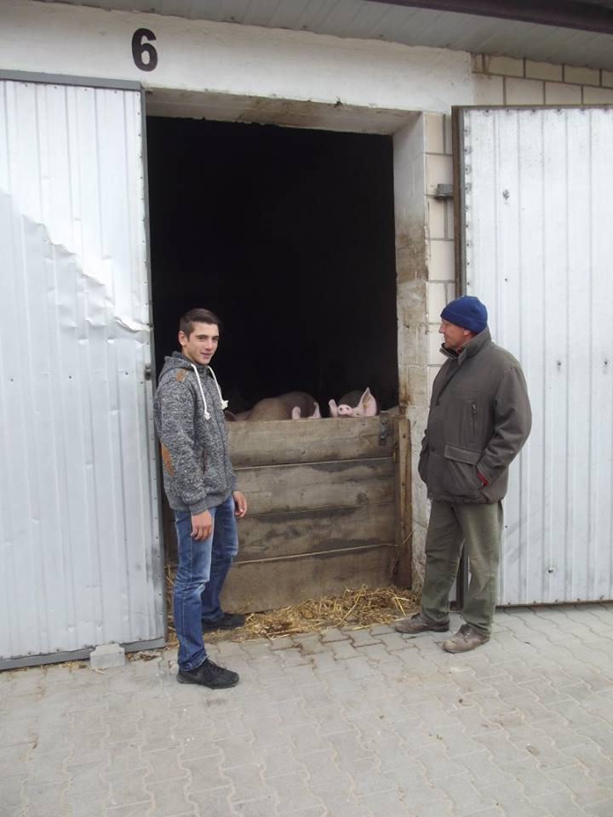
………………………………….
Kántor Zoltán

